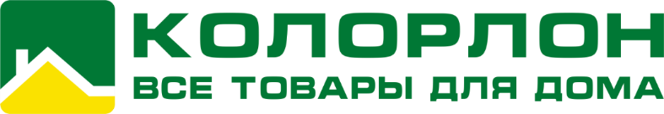

Анкета клиента для подключения к ЭДО

- Организационно-правовая форма и полное наименование
- ИНН
- Название ЭДО оператора
- Идентификатор участника ЭДО

